SOSHogar24
Estrategia de Marketing Digital y Facebook Ads
Emergencias residenciales 24/7 · Puebla, México

1. Resumen del negocio
SOSHogar24 ofrece servicios de emergencia residencial 24/7 en Puebla — plomería, eléctrica, techos, albañilería, pintura y herrería — con un diferenciador clave: respuesta en 30-60 minutos.
- Técnico responsable: Rodolfo Serrano, 20 años de experiencia
- Zona objetivo: Angelópolis, Lomas de Angelópolis, privadas residenciales y corredor del Periférico Ecológico
- Canal de conversión principal: WhatsApp (222 627 4960)
- Diferenciador: precio transparente por escrito antes de iniciar cualquier trabajo, sin cobros sorpresa
- Dirección: Calle 23 Sur #14139, San Isidro Castillotla, Puebla

2. Estrategia de segmentación

Ubicación
Segmentación multi-pin sobre el corredor del Periférico Ecológico, en lugar de un solo círculo genérico:
Zona | Radio sugerido | Prioridad
Angelópolis / Atlixcáyotl | 4 km | Alta — núcleo
Lomas de Angelópolis / Ciudad Judicial | 3.5 km | Alta — núcleo
14 Sur y Periférico Ecológico | 3 km | Media
Jardines de la Montaña | 2.5 km | Media
San Baltazar Campeche | 2.5 km | Media
Recta / Camino Real a Cholula | 3 km | Media
Cuautlancingo (zona habitacional) | 3 km | Baja-media

Presupuesto ponderado: 55-60% hacia Angelópolis/Lomas de Angelópolis (núcleo de mayor plusvalía y menor sensibilidad al precio), resto distribuido en el corredor.

Edad y género
- Edad: 28-65 años, núcleo fuerte en 35-55
- Género: Todos — dejar abierto las primeras 2-3 semanas, luego ajustar con datos reales de conversión

3. Estructura de campaña
- Objetivo principal: Mensajes (WhatsApp) — es el canal real de conversión del negocio
- Objetivo secundario (opcional): Tráfico/Clientes potenciales hacia la landing, útil para remarketing
- Estructura de cuenta: 1 campaña 'Emergencias 24/7' con CBO (presupuesto a nivel de campaña) y 3 conjuntos de anuncios, uno por ángulo de copy
- Presupuesto sugerido de arranque: $150-250 MXN/día repartido automáticamente entre los 3 ángulos

4. Copywriting — 3 ángulos

Ángulo 1: Urgencia
Título: ¿Emergencia en casa? Llegamos en 30-60 min
Texto: Tubería reventada, corto circuito, boiler sin funcionar — no esperes a que empeore. Técnicos disponibles 24/7 en Angelópolis y zonas residenciales. Precio claro antes de empezar, sin sorpresas.
CTA: Enviar mensaje

Ángulo 2: Confianza / transparencia
Título: Sabes cuánto vas a pagar antes de que lleguemos
Texto: Diagnóstico gratis, precio fijo por escrito, sin cobros ocultos. Atendemos plomería, eléctrica, techos y más — con la misma transparencia que esperarías de cualquier servicio profesional.
CTA: Cotizar por WhatsApp

Ángulo 3: Familia / tranquilidad
Título: Tu familia merece que resuelvan rápido, no que esperen
Texto: Un problema en casa no debería arruinarte el día. Contáctanos y en menos de una hora un técnico está en tu puerta, listo para resolver.
CTA: Contactar ahora

5. Recomendaciones creativas y fotos de trabajos reales
Prioriza fotos de 'técnico en acción' sobre fotos de resultado final — generan más confianza inmediata en el scroll. A continuación, la selección de fotos reales ya integradas en la landing page:

Eléctrica
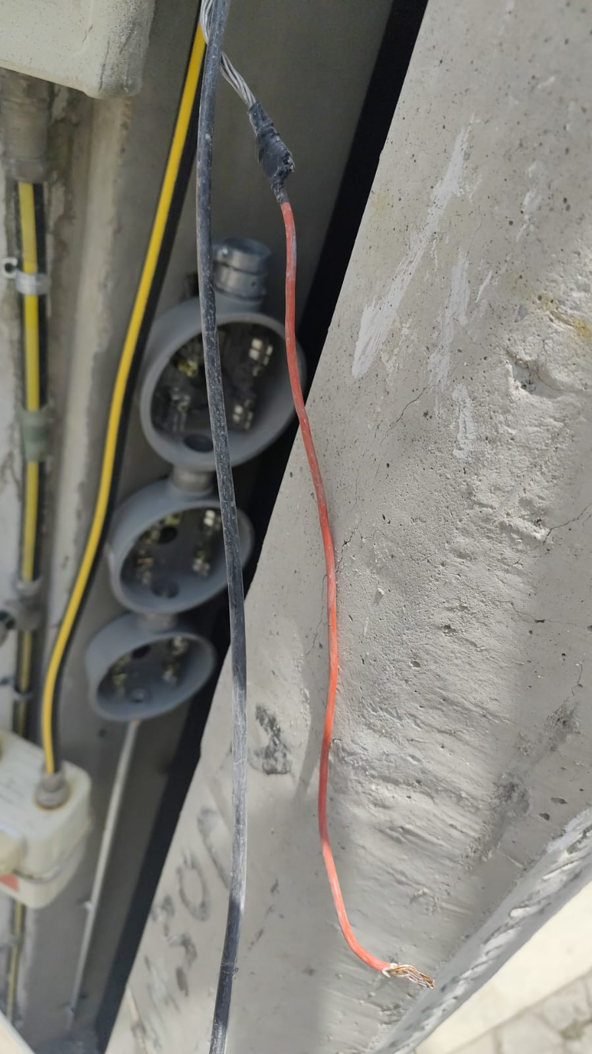

Techos / Impermeabilización
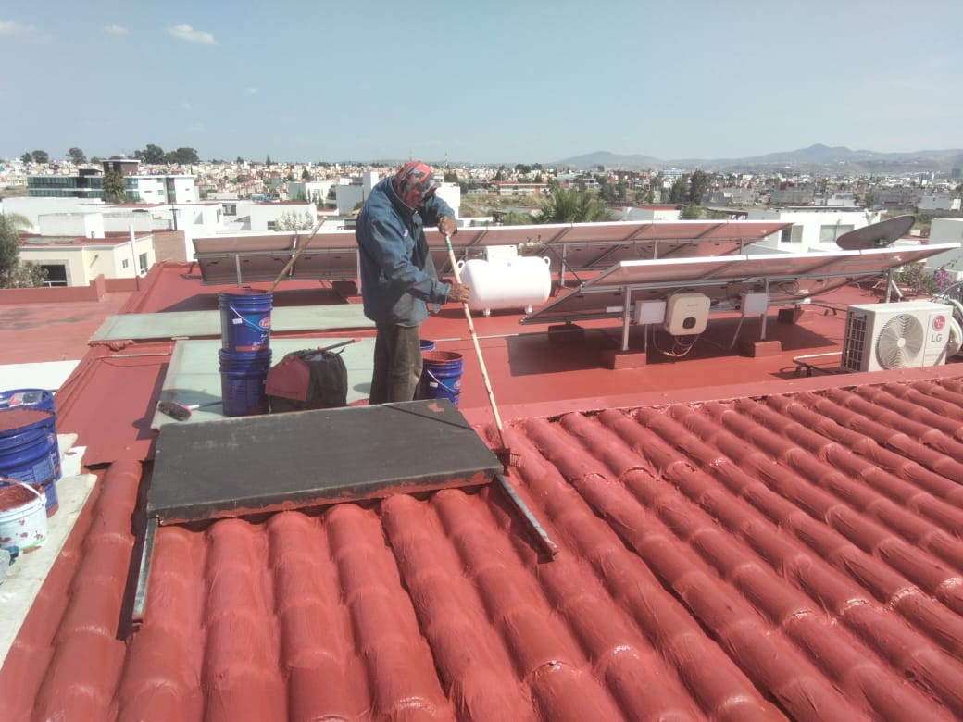

Pintura
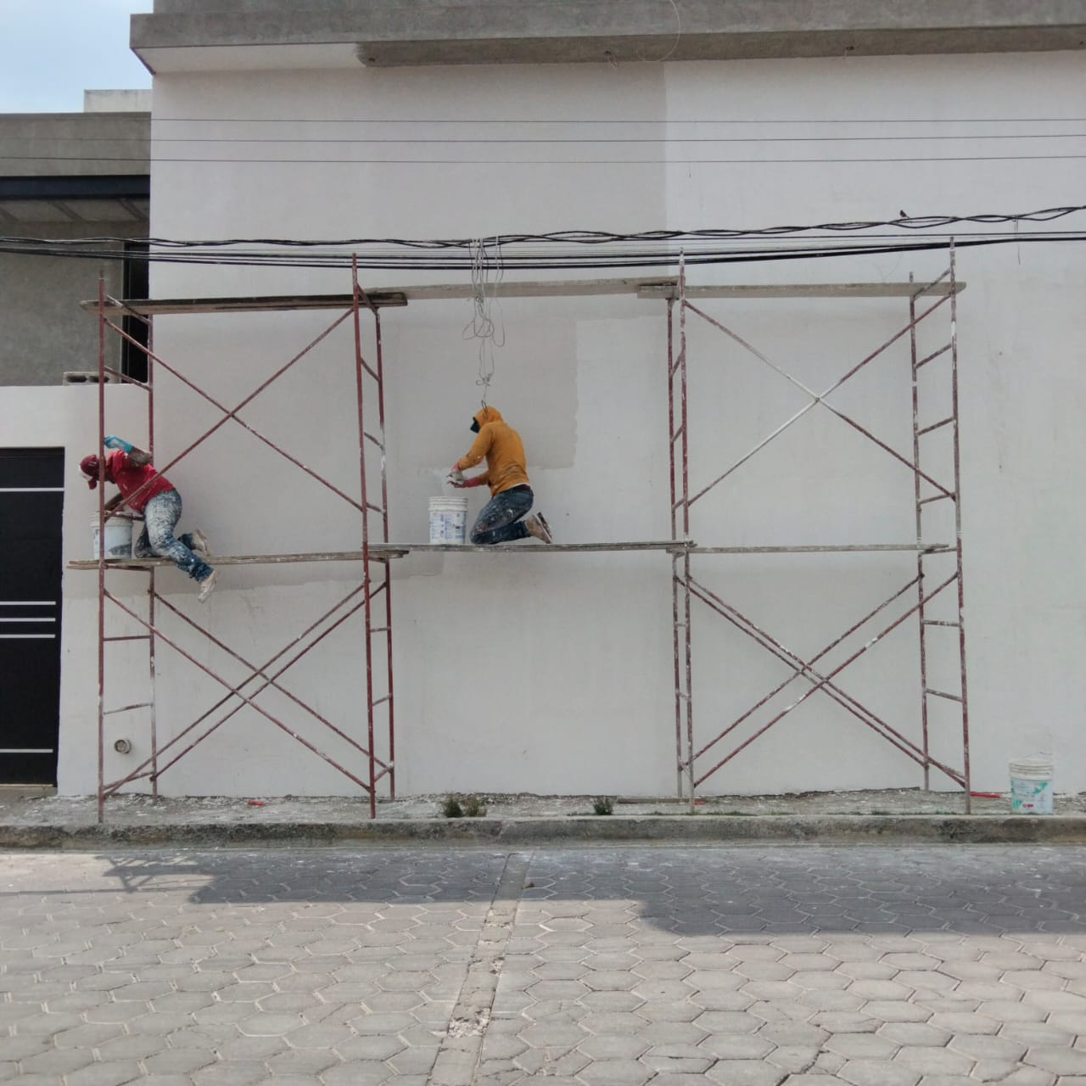

Albañilería
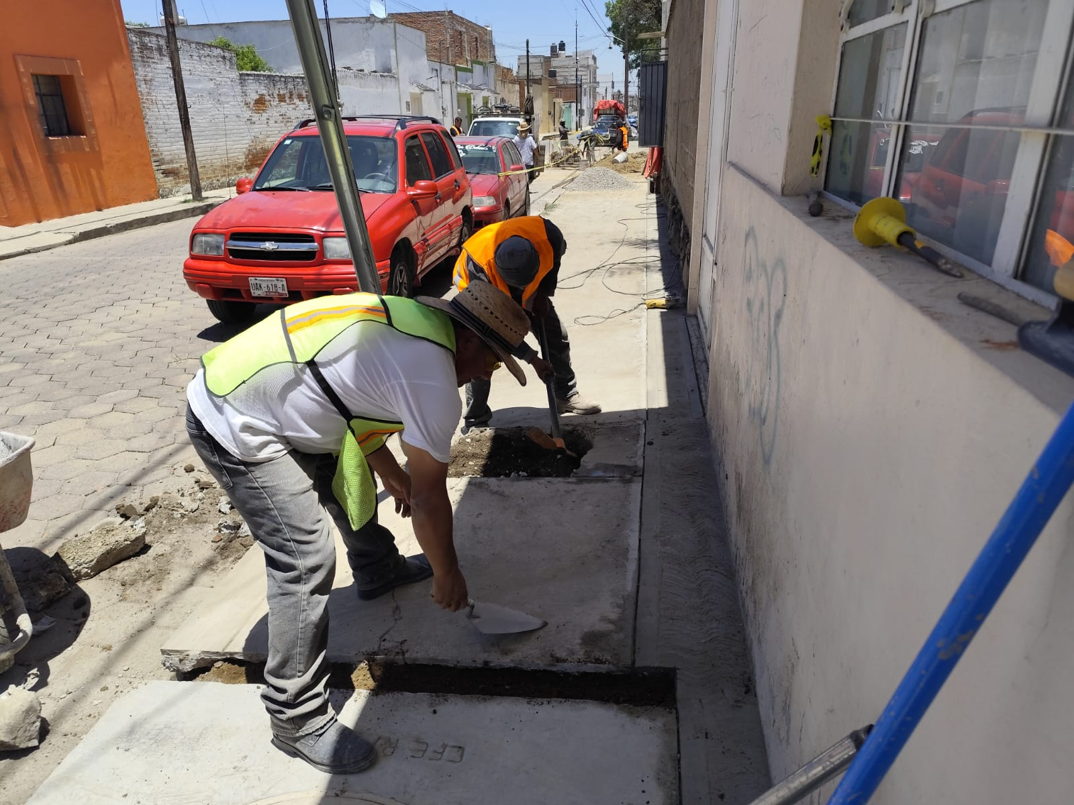
Nota: aún faltan fotos de plomería y herrería en el archivo actual — súbelas cuando las tengas para completar la cobertura visual de las 6 especialidades.

6. Optimización y medición de éxito
- KPI principal: costo por conversación iniciada en WhatsApp (no solo costo por clic)
- Referencia realista: si el costo por mensaje sube de $80-120 MXN sin conversión a cita, revisa el ángulo o la segmentación antes de subir presupuesto

Si no convierte después de 4-5 días con gasto mínimo ($150-200 MXN por conjunto):
- 1. Revisa velocidad de respuesta en WhatsApp — si tardas +10 min, pierdes al cliente
- 2. Cambia primero la imagen, no el texto — el creativo suele pesar más que la copy
- 3. Verifica que el radio geográfico no sea demasiado amplio — diluye presupuesto fuera de tu zona real

7. Precios de referencia (tarifas de mercado 2026)
Horario | Tarifa por hora
Normal (L-V 8am-8pm) | $350-500 MXN
Fin de semana | $450-650 MXN
Nocturno / festivo | $600-900 MXN

Diagnóstico: gratuito. Reparación estándar: $600-1,800 MXN. Reparación completa: desde $3,000 MXN.

8. Entregables incluidos en este paquete
- Landing page SOSHogar24 (index.html) con galería de fotos reales, pricing, FAQ, mapa y aviso legal
- Carpeta de assets con las 8 fotos de trabajos reales organizadas por categoría
- Este documento de estrategia completa

